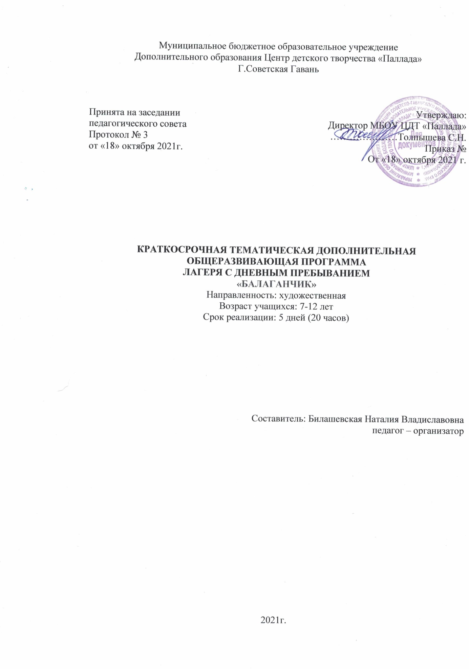

Муниципальное бюджетное образовательное учреждение
Дополнительного образования Центр детского творчества «Паллада»
Г.Советская Гавань

Принята на заседании  педагогического совета  Протокол № 3  от «18» октября 2021г. | Утверждаю:  Директор МБОУ ЦДТ «Паллада»  …………………Толпышева С.Н.  Приказ №  От «18» октября 2021 г.

КРАТКОСРОЧНАЯ ТЕМАТИЧЕСКАЯ ДОПОЛНИТЕЛЬНАЯ ОБЩЕРАЗВИВАЮЩАЯ ПРОГРАММА
ЛАГЕРЯ С ДНЕВНЫМ ПРЕБЫВАНИЕМ
«БАЛАГАНЧИК»
Направленность: художественная
Возраст учащихся: 7-12 лет
Срок реализации: 5 дней (20 часов)

Составитель: Билашевская Наталия Владиславовна
педагог – организатор

2021г.
Раздел 1. Комплекс основных характеристик
Пояснительная записка
Период школьных каникул занимает особое место в жизни каждого ребенка. Основной проблемой организации каникулярного отдыха детей является недостаточно богатое содержание деятельности, отсутствие вариативности и возможности выбора содержания и форм организации отдыха. Учреждения дополнительного образования играют особую роль в организации каникулярного отдыха детей, осуществляют свое влияние через систему детских творческих объединений по интересам, организуемых на базе различных типов образовательных учреждений дополнительного образования. Каникулярный период предоставляет больше возможностей для варьирования содержания, видов, направлений и форм работы с детьми.
Программа составлена в соответствии со следующими нормативными документами и локальными актами:
- Федеральный Закон РФ от 29.12.2012 г. № 273 «Об образовании в Российской Федерации» (в редакции Федерального закона от 31.07.2020 № 304-ФЗ «О внесении изменений в Федеральный закон «Об образовании в Российской Федерации» по вопросам воспитания обучающихся») (далее – 273-ФЗ);
- Приказ Министерства Просвещения Российской Федерации от 30.09.2020 г. № 533 «О внесении изменений в порядок организации и осуществления образовательной деятельности по дополнительным общеобразовательным программам, утвержденный приказом Министерства Просвещения Российской Федерации от 9 ноября 2018 г. № 196;
- Приказ Министерства Просвещения Российской Федерации от 09.11.2018 г. № 196 «Об утверждении порядка организации и осуществления образовательной деятельности по дополнительным общеобразовательным программам»;
- Постановление Главного государственного санитарного врача Российской Федерации от 28.01.2021 № 2 "Об утверждении санитарных правил и норм СанПиН 1.2.3685-21 "Гигиенические нормативы и требования к обеспечению безопасности и (или) безвредности для человека факторов среды обитания»;
- Письмо Министерства образования и науки РФ от 18.11.2015 г. № 09-3242 «О направлении информации» (вместе с «Методическими рекомендациями по проектированию дополнительных общеразвивающих программ (включая разноуровневые программы).
Адресат программы:
Программа рассчитана для учащихся 7-12 лет, посещающих лагерь с дневным пребыванием при МБОУ ЦДТ «Паллада».
По продолжительности программа является краткосрочной, реализуется в период осенних каникул с 25.10.2021 по 29.10.2021 с 9.00 до 15.00 в течение пяти дней.
Актуальность программы заключается в том, что одной из проблем современной жизни является занятость детей в каникулярное время. Театральное и декоративно-прикладное искусство обогащает творческие стремления детей преобразовывать мир, развивает в детях нестандартность мышления, свободу, раскрепощенность, индивидуальность, умение всматриваться, наблюдать и видеть.
Программа «Балаганчик» реализуется в рамках деятельности осенней досуговой площадки. В программе интегрируются виды театрального и декоративно-прикладного искусства: сценическое искусство, техника наложения грима, изготовление декораций и масок. Большое значение в программе уделяется деятельностному подходу в воспитании, формированию трудовых умений при уходе за инструментами и рабочим местом, навыков коллективной работы, творческой самостоятельности. Уделяется важное внимание охране здоровья детей, предупреждается переутомление, предусмотрены физкультминутки, релаксационные паузы игровые программы, театральные постановки.
Цель программы: развитие художественно-творческих способностей детей посредством театрального и декоративно-прикладного творчества.
Задачи:
Личностные:
- формировать познавательные интересы и активность в области театральной и декоративно-прикладной деятельности;
- прививать чувство прекрасного на основе театральной и декоративно-прикладной деятельности.
Предметные:
-познакомить с основными понятиями по теории и истории театрального искусства, основам декоративно-прикладной деятельности;
- вырабатывать речевую культуру
Метапредметные:
- развивать образное мышление, воображение, память, внимание, индивидуальные творческие способности, художественный вкус.
Предполагаемые результаты:
Личностные:
-учащиеся будут проявлять позитивное отношение к декоративно-прикладному творчеству и театральной деятельности.
Предметные:
- учащиеся научаться изготавливать театральные маски, простые декорации к театральным постановкам, накладывать грим.
- уметь организовать рабочее место, соблюдать правила безопасности труда и личной гигиены.
Метапредметные:
-учащиеся будут знать простейшие способы изготовления цветов и элементов декора из подручного материала
Форма организации деятельности: групповая, индивидуальная.
Формы проведения мероприятий: беседа, экскурсии, встречи с интересными людьми, мастер-классы, театральная постановка, дискотека, брэйн-ринг, конкурсы.
Программа состоит из 3 модулей:
- декоративно-прикладное творчество, цель которого, развитие художественно-творческих способностей у обучающихся;
- театральное творчество – цель - развитие интереса к искусству театра и актерской деятельности
- игротека – цель- удовлетворение потребности младших школьников в двигательной активности.
Учебный (тематический) план

№ п/п | Модули | Количество часов |  |  | Продукт деятельности
 |  | Всего | Теория | Практика
1. | Декоративно-прикладное творчество | 8 | 1 | 7 | Костюмы, маски, грим.
2. | Театральное творчество | 8 | 1 | 7 | Спектакль
3 | Игротека | 4 | - | 4 | Развитие подвижности, ловкости.

Содержание.

Модуль 1: Декоративно-прикладное творчество (8 часов)
Теория (1 час)
Инструктаж по технике безопасности: техника безопасности при работе с ножницами, техника безопасности при работе с клеем, техника безопасности при работе с бумагой, правила техники безопасности при выполнении ручных работ, по правилам пожарной безопасности,
Практика (7 часов)
Прорисовка образа сказочного героя. Подбор костюма по персонажу. Изготовление театральных масок. Изготовление реквизитов. Нанесение грима.
Модуль 2: Театральное творчество (8 часов)
Теория (1 час)
Инструктаж по технике безопасности: техника безопасности на уроках по сценическому движению, требования безопасности в аварийный ситуациях, по правилам пожарной безопасности, техника безопасности на сцене при подготовке концертных номеров и проведении массовых мероприятий.
Практика (7 часов)
Мастер-класс по написанию сценария. Мастер-класс по сценическому движению. Репетиция по написанному сценарию. Спектакль.
Модуль 2: Игротека ( 4 часа)
Практика (4 часа)
Подвижные игры: «Капканы», «Гуси-гуси», «Третий лишний», «Краски», «Летает, не летает», «Горелочки», «Казаки и разбойники».
Настольные игры: «Парные картинки», «Домино» (грибы).
Сюжетно-ролевая игра: «Магазин».
Словесная игра: «Отгадай-ка», «Что растет в лесу»

Комплекс организационных условий
Основные этапы реализации программы
Подготовительный:
1. Изучение нормативно-правовой базы. Оформление документов – программы, положения, приказа онлайн-лагеря;
2. Разработка плана работы осенней смены;
3. Разработка материалов модулей для смены: подготовка мастер-классов, игр.
Основной:
Реализация осенней смены.
Заключительный:
Подведение итогов смены (обратная связь);
Кадровое обеспечение:
- педагоги-организаторы;
- педагоги дополнительного образования.
Условия реализации программы
Научно-методическое обеспечение предусматривает: доступ к сети Интернет, наличие необходимой документации: программы деятельности и плана работы, разработок мероприятий.
Материально-техническое обеспечение предусматривает:
-наличие ТСО:, мультимедийное оборудование, канцелярские товары, настольные игры,
Финансовое обеспечение: финансирование осуществляется за счёт средств краевого бюджета.
Диагностическое обеспечение: диагностика «Определение степени удовлетворённости учащихся в лагере с дневным пребыванием на базе ЦДТ «Паллада»

Учебно-информационное обеспечение программы
Используемая литература и интернет-ресурсы для
Педагогов:
1.Помогай ребятам из младшей школы: https://vk.cc/aswMLD
2. Сборник программ профильных (тематических) смен на базе лагерей с дневной формой пребывания.
3. Лобачёва, С.И. Организация досуговых, творческих и игровых мероприятий в летнем лагере 1 – 11 классы / С.И. Лобачева. – Москва: ВАКО, 2007. – 208с.
4. Шмаков, С.А. Игры-шутки, игры-минутки / С.А. Шмаков. - Москва, 1993.

Для учащихся:
1.Афонькин С.Д. Вырезаем и складываем / С.Д. Афонькин, В.А. Кошелев. - СПб.: ООО Издательский Дом "Кристалл", 2009. - 171 с.
2. Портал развивающих материалов для обучающихся на любой вкус. https://chudo-udo.info/
3. Дети России онлайн. Сайт по кибербезопасности для детей, родителей и педагогов. Для обучающихся возможно использование готовых видеороликов о безопасном поведении в интернете http://detionline.com/

Оценочные материалы
Выбери правильный ответ.
1.Виды декоративно-прикладного искусства.
а) Теннис, шахматы, гимнастика.
б) Вышивание, витраж, мозаика, квиллинг, оригами.
в) Футбол, фигурное катание.
2. В каких видах декоративно прикладного искусства используется бумага?
а) Вышивка шёлковой лентой.
б) Квилинг.
в) Витраж.
3. Техника оригами (базовые формы). Выбери правильный ответ.
а) Рыба, птица, воздушный змей.
б) Утка, ёж, крокодил.
в) Шар, квадрат, ромб.
4. В цветовой круг входит сколько основных цветов?
а) 6
б) 7
в) 8
5.К холодным цветам относятся
а) Синий, фиолетовый.
б) Зеленый, синий, фиолетовый
в) Красный, фиолетовый.
г) Жёлтый, красный.
6. Выбери родственные цвета.
а) Синий, фиолетовый.
б) Жёлтый, оранжевый.
в) Синий, жёлтый.

«Закончи сказку»
Предлагается прослушать начало сказки, а затем продолжить ее разными способами:
- мелодией;
- рисунком (фрагмент);
- этюдом (фрагмент);
- рассказом.
Сказка должна быть короткой, не более 14-15 предложений.
Ответы-решения оцениваются положительно за логику сюжета, неожиданные события, оригинальность развязки, соблюдение жанра, яркость образов, эмоциональную насыщенность.
(Кроме характера творческого воображения и фантазии, задание выявляет ощущение стиля и чувство жанра, способность к импровизации, пластическому видению, ощущению синтетической природы театра, обнаруживает дополнительные творческие способности).

«Определение степени удовлетворённости учащихся в лагере с дневным пребыванием на базе ЦДТ «Паллада»

1.Фамилия, Имя__________________________________________
2.Понравилось ли тебе в лагере с дневным пребыванием на базе ЦДТ «Паллада»?
3.Научился ли ты чему-то новому?
4.Если да, то чему?
5.Хотел бы ты еще посещать лагерь с дневным пребыванием на базе ЦДТ «Паллада»?

